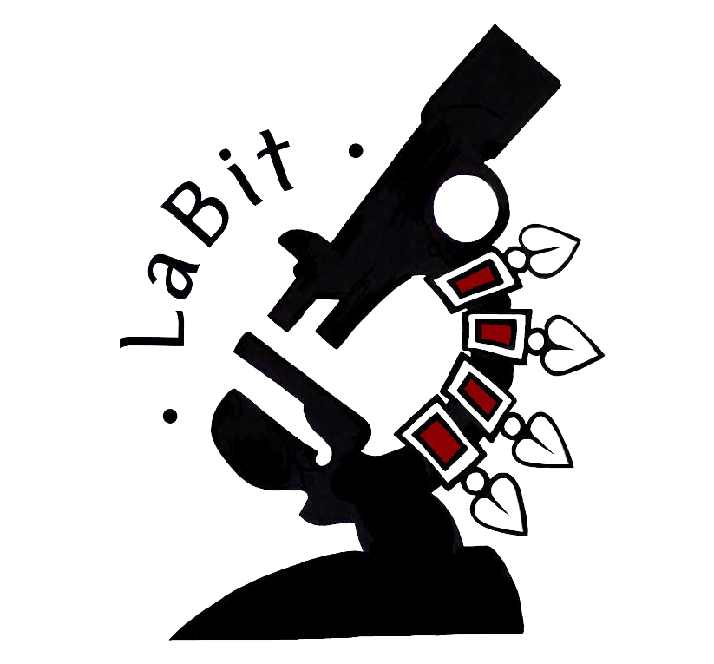
Jäsentiedote 2/2019

Keväinen tervehdys!

Vuosikokous pidettiin Almassa 29.3. ja mukana oli 25 jäsentä! Kiitos kaikille mukanaolijoille! Hallituksen kokoonpano muuttui jonkin verran; hallituksesta erosivat Sanna-Liisa Torvinen, Taina Halkola ja Taina Rastas. Iso kiitos panoksestanne alueyhdistyksen hyväksi! Hallituksen uusiksi jäseniksi valittiin Viivi Kantola, Selina Ritala sekä Marika Raparanta. Tervetuloa mukaan hallituksen riveihin! Kokouksessa julkistettin myös Lakeuden bioanalyytikot ry:n Vuoden Bioanalyytikko, joka on Päivi Koskiahde Lapualta! Perusteluina valinnalle hallitus haluaa sanoa seuraavaa:

” Päivi on pitkänlinjan, maalaisjärjellä varustettu laboratoriohoitaja, joka on tehnyt työtä sydämellään Lapuan terveyskeskuksessa. Hän on vahva vaikuttaja, joka omaa hyvät yhteistyötaidot niin asiakkaiden, muun hoitohenkilökunnan kuin myös työkavereiden keskuudessa – ja onpa hän hurmannut akkreditoijatkin piimävellillään. Pitkästä urastaan huolimatta hän on aina innokas oppimaan uutta ja kehittymään työssään. ”

Hallitus tulee myöhemmin ehdottamaan Päiviä myös valtakunnalliseksi vuoden bioanalyytikoksi.

Muistattehan kansainvälisen bioanalyytiikopäivän 15.4.? Tänä vuonna aiheeksi on valikoitunut
”Bioanalyytikon rooli sairauksien havaitsemisessa, seulonnassa ja hoidossa”
Hallitus on päättänyt esittelypöydän pitämisestä Epstorilla Seinäjoella kyseisenä päivänä klo 10-16. Tervetuloa moikkamaan!

Vielä yksi tapahtuma ennen kesätaukoa toukokuussa, kun lähdemme keilaamaan ja ruokailmaan SQB Centeriin 22.5. Seinäjoella. Aloitamme klo 18:00 keilauksella, jonka jälkeen buffet-ruokailu klo 19:00. Tervetuloa mukaan myös uudet opiskelijajäsenemme! Omavastuu illasta on varsinaisilta jäseniltä 5€, opiskelijajäsenille tilaisuus on maksuton. Oivallinen tilaisuus tulla tutustumaan tuleviin kollegoihin puolin ja toisin! Ilmoittautuminen on nyt auki nettisivuilla. Sitovat ilmoittautumiset 16.5. mennessä.

Aurinkoista kevään jatkoa kaikille jäsenillemme!

Terveisin
LaBit ry:n hallitus

